资格声明
致：（辽河石油勘探局有限公司物资分公司）
为响应你方2024年7月1日的（招标公告编号：LHZB1-2024-WJ173 ）招标公告，下述签字人愿参与投标，提供产品报价表中规定的 低碳钢电焊条 J507 2.5mm （报价表第一项产品名称）等 105 项产品，提交下述文件并声明全部说明是真实的和正确的。
是否处于被责令停业、财产被接管、冻结、破产状态？
选择: 1、是 2、否√
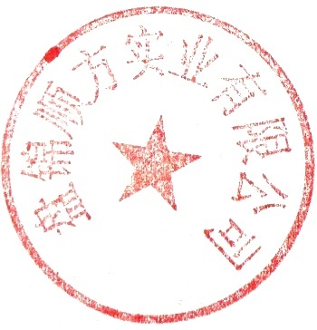
下述签字人在证书中证明本资格文件中的内容是真实的和正确的。

投标人名称（公章） 盘锦顺方实业有限公司
签字人姓名、职务（印刷字体）：吴强 业务员
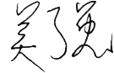
签字

地址 辽宁省盘锦市兴隆台区兴隆街作业委作业小区北区09-2-402 邮编 124000

电话 18742371520 传真 0427-7607100

